## uname 打印系统信息

-a 打印所有系统信息

-s 打印内核信息,默认参数

-n 打印网络主机名

-r 打印内核发行版

-v 打印内核发行时间

其他请自行看手册

## Last 查看系统登录日志

这个命令用来列出最近的用户登录日志

* 1. 它会访问/var/log/wtmp（记录每个用户的登录次数和持续时间）,以及/var/log/btmp(详细的登录信息，包括登录失败请求)
  2. 下图展现了一部分登录日志，说明格式

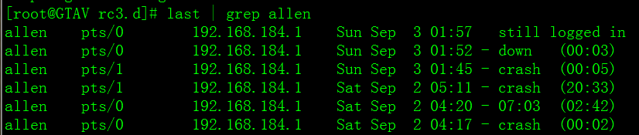

* + 1. 第一列：用户名
    2. 第二列：终端位置；pts/0表示是伪终端，意味着从诸如SSH，Telnet中远程连接的用户；.tty意味着直接连接到计算机或者本地连接的用户；
    3. 第三列：登录ip或者是内核，如果是0.0，或者是什么都没有，表示用户通过本地终端连接；
    4. 第四列：开始时间
    5. 第五列：结束时间（still login in 还未退出 down 正常关机 crash 强制关机）
    6. 第六列：持续时间
  1. 参数用法

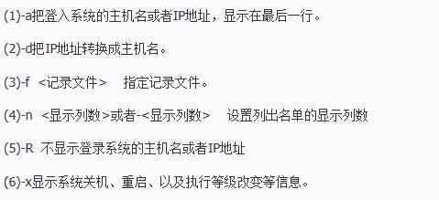

## Last命令练习

http://www.linuxidc.com/Linux/2015-04/115846.htm